CHƯƠNG 4: FACEBOOK API

4.1. Khái niệm Facebook API

4.1.1. Tổng quan về Facebook

Facebook chính là một website mạng xã hội do công ty Facebook, Inc điều hành và quản lý. Facebook được thành lập bởi  Mark Zuckerberg và bạn bè trong khoa học máy tính của ông.

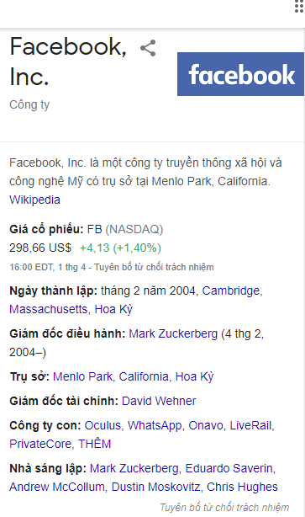

**Một số thông tin về Facebook**

Khi sử dụng mạng xã hội Facebook, bạn có thể kết bạn với những bạn bè theo rất nhiều mối quan hệ khác nhau như theo thành phố, nơi làm việc hay trường học… Bên cạnh đó facebook là nơi để mọi người cập nhật hồ sơ cá nhân, chia sẻ những mối quan tâm, cảm xúc của bản thân và thông báo cho bạn bè biết về chúng.

Hơn nữa người sử dụng còn có thể chia sẻ hình ảnh, sở thích hay bất cứ thứ gì liên quan đến cá nhân. Facebook sẽ giúp bạn liên lạc với bạn bè lâu năm. Bạn chỉ cần lập tài khoản facebook là sau đó có thể đăng hình ảnh lên. Người dùng cũng có thể chat hay gọi điện cho bạn bè.

Hiện nay, Facebook đã có hơn 2 tỷ thành viên sử dụng trên toàn thế giới. Với con số ấy, nó đã trở thành mạng xã hội phổ biến nhất, chỉ sau MySpace và Twitter.

**Các tính năng và lợi ích của Facebook**

Đầu tiên, nó giúp bạn kết nối và giao lưu với bạn bè, người thân trong nước hay nước ngoài. Việc kết bạn với bạn bè trên khắp mọi miền trên Tổ quốc đã không còn là điều khó khăn. Facebook đã xóa tan khoảng cách không gian giữa miền Nam và miền Bắc, giữa Việt Nam và quốc gia trong khu vực cũng như các nước khác trên thế giới.

Facebook có các chức năng vô cùng tiện tích đó là nhắn tin, nghe và gọi video, chia sẻ cảm xúc và bình luận về bài viết của người dùng khác… Hơn nữa bạn sẽ không còn phải chờ đợi những bức thư tay, và cũng chẳng còn phải tốn tiền gọi điện thoại bởi facebook có chức năng nghe gọi miễn phí.

Facebook cò là  một công cụ giải trí hữu ích cho bạn. Bởi hàng ngày trang mạng xuất hiện rất nhiều video hài hước hay hàng ngàn những hình ảnh vui nhộn đầy sáng tạo của các bạn trẻ. Từ đó bạn có thể giải trí, quên đi những mệt mỏi trong cuộc sống. Không chỉ vậy, bạn cũng có thể chơi game trên facebook.

Trang mạng xã hội này còn là nơi kinh doanh, mua bán lí tưởng. Hiện nay facebook phát triển không ngừng và thu hút được nhiều người dùng. Đây chính là địa điểm để những người thích kinh doanh có thể bán những mặt hàng của mình. Cho đến nay đã có rất nhiều người kinh doanh online và thành công khi kinh doanh trên trang mạng này. Người tiêu dùng cũng sẽ rất thuận tiện khi chỉ cần ngồi nhà, chọn một mặt hàng mình cần và đợi nhân viên vận chuyển (shipper) chuyển hàng đến.

Cũng bởi vì Facebook có nhiều tính năng như vậy, cũng như số lượng người dùng Facebook ngày càng nhiều (mỗi người có ít nhất một tài khoản facebook là phổ biến). Cho nên việc người làm Công nghệ thông tin tìm hiểu, nghiên cứu và xây dựng các ứng dụng sử dụng các Tính năng của Facebook để phục vụ cho các công việc trong phát triển kinh tế như: tìm hiểu nhu cầu khách hàng, tìm kiếm khách hàng tiềm năng… trong kinh doanh là rất hữu ích và có triển vọng kinh tế cao.

4.1.2. Facebook API

Facebook API là nền tảng do Facebook cung cấp cho người viết ứng dụng dễ dàng trong việc tạo ứng dụng và đảm bảo người viết ứng dụng không can thiệp quá sâu vào hệ thống của Facebook.

Thông qua Facebook API, ta có thể lấy được thông tin về người dùng như là danh sách bạn bè, thông tin cá nhân, ảnh profile.... nếu như họ cấp quyền cho ta truy cập trang cá nhân của họ. Facebook sẽ gửi một phương thức POST đến máy chủ Facebook API. Nó bao gồm một số các thông số yêu cầu như api_key của ứng dụng, session_key của người dùng đưa ra yêu cầu. Bên cạnh đó Facebook còn thêm vào tham số fb_sig để thông báo ứng dụng đưa ra yêu cầu. Bằng cách này tất cả các lời gọi API sẽ được đảm bảo, Facebook có thể xác minh các yêu cầu được gửi từ một ứng dụng đã được chấp thuận.

4.1.3. Định nghĩa Facebook Graph API

Graph ở đây chính là đồ thị. Graph sinh ra để miêu tả quan hệ giữa các thực thể.

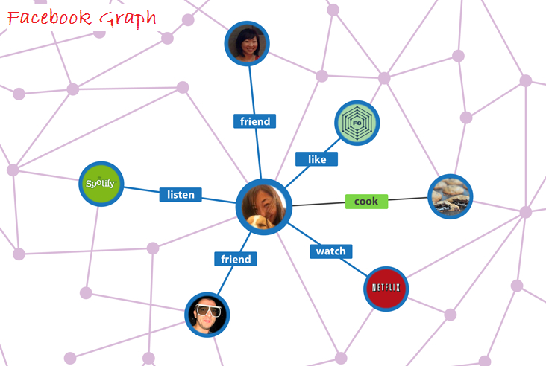

**Mô hình Facebook Graph API**

Facebook coi các mối quan giữa các thực thể như là một "Đồ thị xã hội" (Social Graph).

Facebook Graph API là cách chủ yếu để tải dữ liệu vào và lấy dữ liệu ra từ đồ thị xã hội của Facebook. Đó là một HTTP API cấp thấp mà bạn có thể sử dụng để truy vấn dữ liệu, post status, tải lên hình ảnh và một loạt các nhiệm vụ khác.

4.2. Cấu trúc của Facebook Graph API

Graph API bao gồm:

* **Nodes** (nút): là các đối tượng riêng như là người dùng, ảnh, trang cá nhân, bình luận...
* **Edges** (cạnh): là các kết nối giữa những đối tượng riêng ở trên, ví dụ như kết nối hình ảnh và trang chứa hình ảnh đó, bình luận và bức ảnh được bình luận...
* **Fields** (trường): dữ liệu của đối tượng riêng ở trên, ví dụ như tên, ngày sinh của người dùng, tên trang...

Vì vậy mà chúng ta sử dụng Graph API là để:

1. Sử dụng **nodes** để lấy dữ liệu về đối tượng cụ thể.
2. Sử dụng **edges** để lấy tập hợp các đối tượng khác được kết nối với **node**.
3. Sử dụng **fileds** để chỉ định dữ liệu mà bạn muốn có trong phản hồi từ Facebook.

4.2.1. HTTP

Graph API dựa trên HTTP nên API này hoạt động với bất cứ ngôn ngữ nào có thư viện HTTP, chẳng hạn như cURL và urllib. Bạn cũng có thể sử dụng Graph API ngay trong trình duyệt của mình.

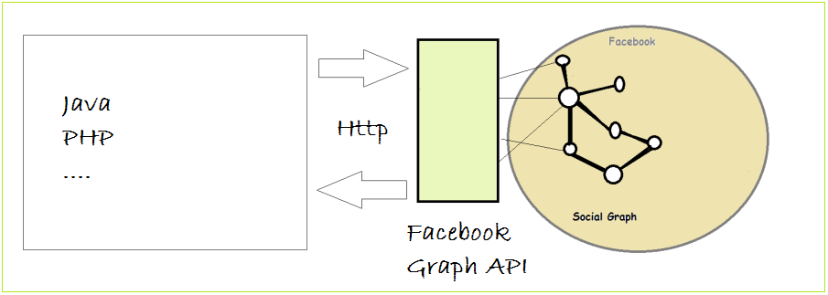

**Grap API hoạt động dựa trên HTTP**

Ví dụ: <https://graph.facebook.com/facebook/picture?redirect=false>  tương đương với thực hiện yêu cầu cURL sau:

curl -i -X GET \

"https://graph.facebook.com/me?fields=id,name,hometown,birthday&access_token={valid-access-token-goes-here}"

4.2.2. Access token (mã truy cập)

Bạn có thể nhận thấy tham số *access_token* trong yêu cầu ở URL trên. Hầu hết các yêu cầu của Graph API đều yêu cầu access token và cách dễ nhất để lấy access token là bắt người dùng đăng nhập Facebook từ ứng dụng của bạn.

Truy cập vào trang: <https://developers.facebook.com/>

Sau đó chuyển tới **"Graph API Explorer" (Trình khám phá API Đồ thị)**, nó cho phép bạn tìm hiểu những gì mà **Graph API** mang tới cho bạn một cách trực quan.

Màn hình **"Graph API Explorer"** có 4 phần quan trọng:

1. **Mã truy cập**: Là mã cho phép gửi đòi hỏi tới **Server**. Nếu bạn đang login vào một tài khoản facebook nào đó, giá trị này sẽ được mặc định hiển thị cho tài khoản đó.
2. **URL**gửi tới **server**để nhận về giá thông tin.
3. Giúp bạn thêm các trường (field) cần thiết vào **request**.
4. Kết quả nhận về sau khi nhấn **Gửi**.

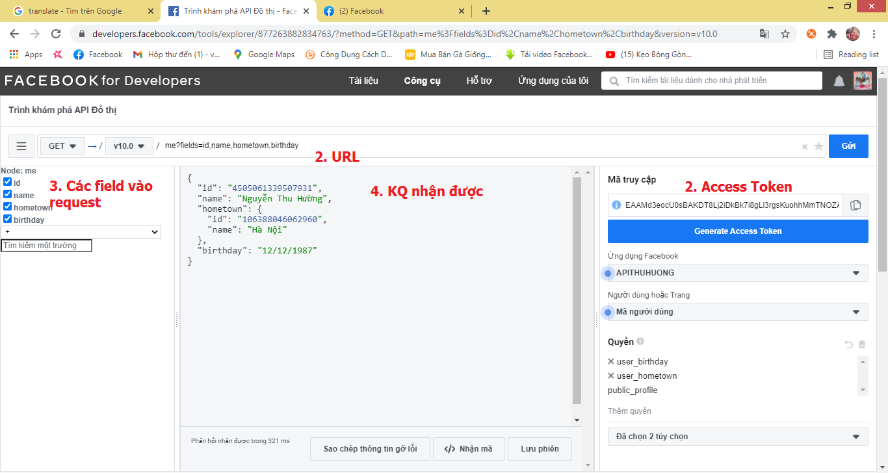

Access Token là một String, nó giống như một giấy phép cho phép bạn truy cập vào Facebook Graph để lấy dữ liệu nào đó. Mỗi Access Token mang thông tin rằng bạn có quyền làm được những gì. Để có tối đa quyền khám phá Facebook Graph API trên tài khoản Facebook của bạn, hãy tạo một Access Token với quyền hạn lớn nhất.

4.2.3. URL lưu trữ

Hầu như tất cả các yêu cầu đều được chuyển đến URL lưu trữ [graph.facebook.com](http://graph.facebook.com/). Chỉ có video tải lên sử dụng [graph-video.facebook.com](http://graph-video.facebook.com/).

4.2.4. Object ID

Mỗi **node** có một ID duy nhất để truy cập thông qua Graph API. Để có thông tin về node, bạn phải truy vấn trực tiếp đến ID của node đó. Ví dụ:

GET

graph.facebook.com /{node-id}

Nếu muốn lấy dữ liệu cụ thể (fields) về một node, bạn có thể thêm tham số **fields** và chỉ định trường mà mình muốn có trong phản hồi trả về. Chẳng hạn bạn muốn lấy email của một đối tượng (node) thì bạn cần truy vấn như sau:

GET

graph.facebook.com /{node-id}?fields=email

Hầu hết các **node** đều có **edges** (cạnh). Nó có thể trả về tập hợp các đối tượng được kết nối với node đó. Để truy vấn một cạnh, bạn có thể sử dụng cả ID node và tên cạnh. Ví dụ bạn muốn truy vấn cạnh photos của node:

GET

graph.facebook.com/{node-id}/photos

Một số node cho phép bạn cập nhật trường bằng thao tác POST. Ví dụ nếu bạn là admin của trang Facebook, bạn có thể cập nhật trường descriptions như sau:

POST

graph.facebook.com /{node-id}?description=haha

Bạn cũng có thể xóa 1 node bằng cách thực hiện thao tác DELETE trên ID node:

DELETE

graph.facebook.com/{node-id}

4.3. Hướng dẫn sử dụng Facebook Graph API

Đầu tiên, bạn hãy truy cập vào trang dành cho người phát triển:

<https://developers.facebook.com/>

***Chú ý:*** Ngôn ngữ hiển thị trên giao diện Facebook API cho người phát triển phụ thuộc vào thiết lập ngôn ngữ trên Facebook của bạn (Tiếng anh, hoặc Tiếng việt…)

Sau đó, bạn chọn **“ứng dụng của tôi”.** Bạn có thể sử dụng một ứng dụng đã có từ trước hoặc tạo mới ứng dụng khác (như giao diện sau):

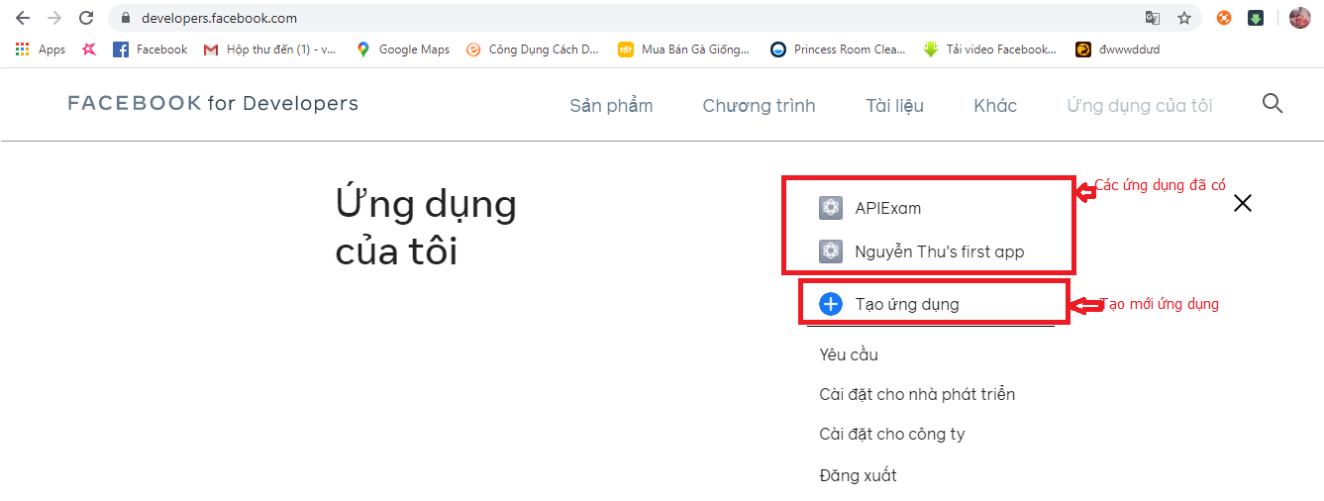

Sau khi chọn ứng dụng, sẽ xuất hiện giao diện sau:

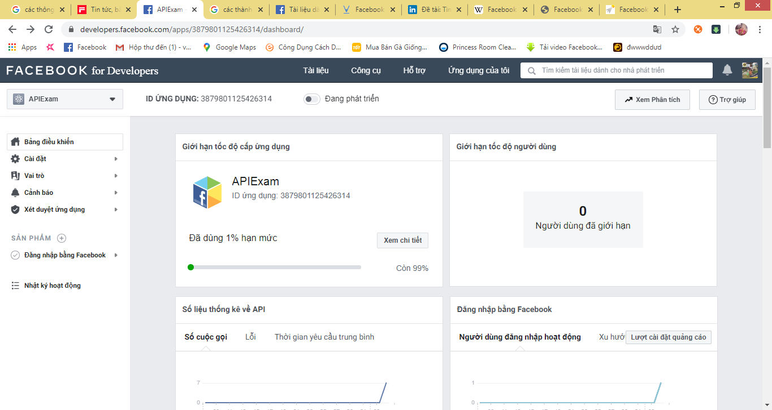

Để đi Đi tới Graph API Explorer bằng cách chọn Công cụ 🡪 Trình khám phá API Đồ thị, kết quả thu được như sau:

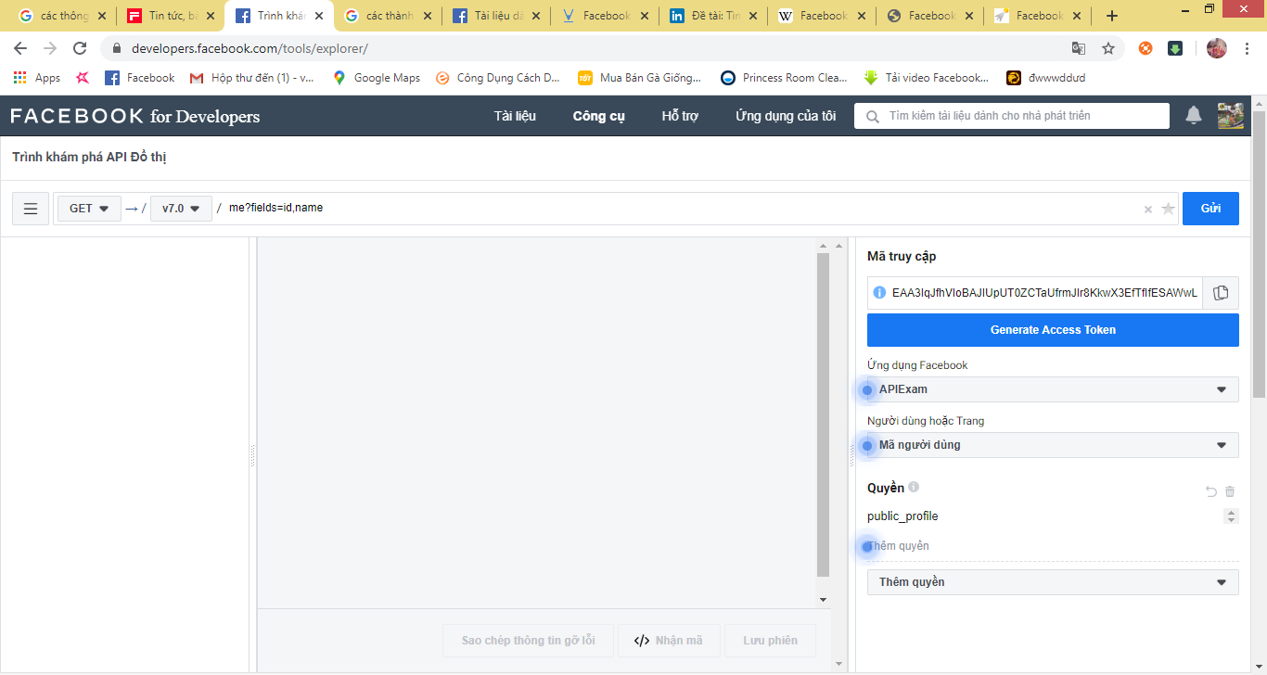

Giao diện **Trình khám phá API Đồ thị** có các thành phần sau:

**1. Menu thả xuống của Ứng dụng**

Menu thả xuống Ứng dụng chính là mục **“Ứng dụng của tôi”** sẽ hiển thị tất cả các ứng dụng mà bạn có vai trò quản trị viên, nhà phát triển hoặc người dùng thử. Hãy sử dụng menu thả xuống này để chọn ứng dụng mà bạn muốn thử nghiệm, hoặc Tạo ứng dụng mới.

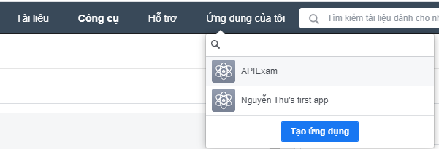

**2. Lấy mã truy cập (access token)**

Access token Là mã gửi lên server. Nếu bạn đang login 1 tài khoản Facebook thì giá trị này sẽ được hiển thị mặc định cho tài khoản đó. Với từng ứng dụng sẽ có mã mặc định khác nhau.

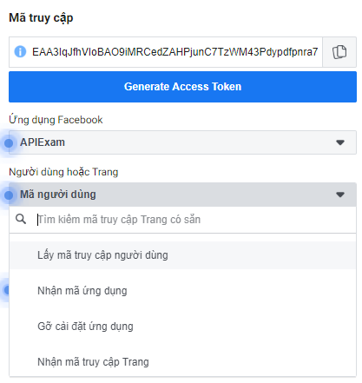

Khi ai đó kết nối với một ứng dụng bằng cách Đăng nhập vào Facebook và đồng ý cấp quyền truy cập cho ứng dụng thì lúc đó ứng dụng sẽ lấy được mã truy cập tạm thời của người dùng đó.

Mã truy cập là một chuỗi xác định người dùng, ứng dụng hoặc trang. Ứng dụng có thể dùng mã đó để thực hiện lệnh gọi Graph API.

Bạn có thể lấy mã truy cập bằng nhiều phương thức. Mã bao gồm thông tin về thời gian mã sẽ hết hạn và ứng dụng đã tạo mã đó. Vì kiểm tra quyền riêng tư, phần lớn các lệnh gọi API trên Facebook đều cần có mã truy cập. Mã truy cập có các loại khác nhau để hỗ trợ các trường hợp sử dụng khác nhau.

Có 3 loại mã truy cập là:

* Mã truy cập người dùng: dùng để thay mặt một người sửa đổi hoặc ghi dữ liệu Facebook của người đó
* Mã truy cập ứng dụng: dùng để đăng hành động trong Open Graph
* Mã truy cập trang: dùng để sửa đổi dữ liệu thuộc về 1 trang Facebook

Sở dĩ gọi là mã truy cập tạm thời vì mã truy cập có 2 loại:

* Mã ngắn hạn: Thường có thời hạn khoảng 1 đến 2 giờ.
* Mã dài hạn: Thường có thời hạn khoảng 60 ngày.

Các thời hạn này sẽ không giữ nguyên, bạn không nên dựa vào đó - thời hạn có thể thay đổi mà không có cảnh báo hoặc có thể hết hạn sớm. Mã truy cập được tạo bằng cách đăng nhập web thường là mã ngắn hạn nhưng bạn cũng có thể chuyển thành mã dài hạn bằng cách thực hiện lệnh gọi API phía máy chủ cùng với secret key của ứng dụng.

Sau khi có mã truy cập, bạn có thể sử dụng mã này để thực hiện gọi lệnh từ ứng dụng di động, trình duyệt web hoặc từ máy chủ của bạn đến máy chủ của Facebook. Nếu mã được lấy trên ứng dụng, bạn có thể chuyển mã đó xuống máy chủ và dùng trong lệnh gọi máy chủ đến máy chủ. Hiện giờ mình thấy đều phải sử dụng HTTPs để lấy được mã truy cập. Thế nên mình phải sử dụng ngrok để public host, chuyển từ localhost sang HTTPS.

**3. Thêm menu thả xuống Quyền**

Bất cứ khi nào bạn yêu cầu mã truy cập Người dùng, thì theo mặc định, hệ thống cũng chỉ cấp một quyền *public_profile*. Với menu thả xuống Quyền, bạn có thể chọn Quyền với dữ liệu người dùng, chẳng hạn như *email* và *user_photos*, Sự kiện, Nhóm và Quyền với Trang, chẳng hạn như *manage_pages* và *ads_management* và Các quyền khác, chẳng hạn như quyền *instagram_basic* và *publish_video*. Nhờ đó, Người dùng ứng dụng hiện tại (là bạn) có thể cấp các quyền dành riêng cho ứng dụng. Chỉ cấp các quyền mà ứng dụng thực sự cần.

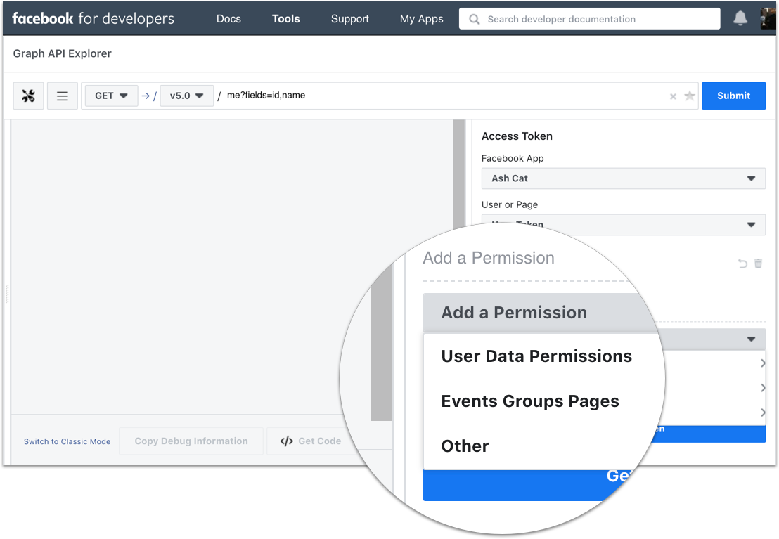

Nếu ứng dụng của bạn đang ở chế độ phát triển, thì bạn có thể cấp cho ứng dụng bất kỳ quyền nào và các truy vấn của bạn sẽ tuân theo những quyền đó. Tuy nhiên, nếu ứng dụng đã đăng, thì việc cấp một quyền mà ứng dụng chưa được phê duyệt thông qua quy trình [Xét duyệt ứng dụng](https://developers.facebook.com/docs/apps/review) sẽ khiến truy vấn không thành công mỗi khi bạn gửi.

**4. Trường chuỗi truy vấn**

Truy vấn hiện tại sẽ hiển thị tại đây. Bạn có thể chỉnh sửa truy vấn hiện tại bằng cách nhập một truy vấn mới hoặc tìm kiếm và chọn các trường trong trình xem trường sau khi thực hiện truy vấn. Bạn cũng có thể sử dụng menu thả xuống để chuyển đổi giữa các phương thức thao tác (GET, POST, DELETE…) và nhắm mục tiêu các phiên bản API Đồ thị khác nhau.

Nếu bạn nhấp vào biểu tượng dấu sao ở cuối trường, thì truy vấn sẽ được lưu làm mục yêu thích. Bạn có thể xem các truy vấn yêu thích bằng cách nhấp vào biểu tượng sách.

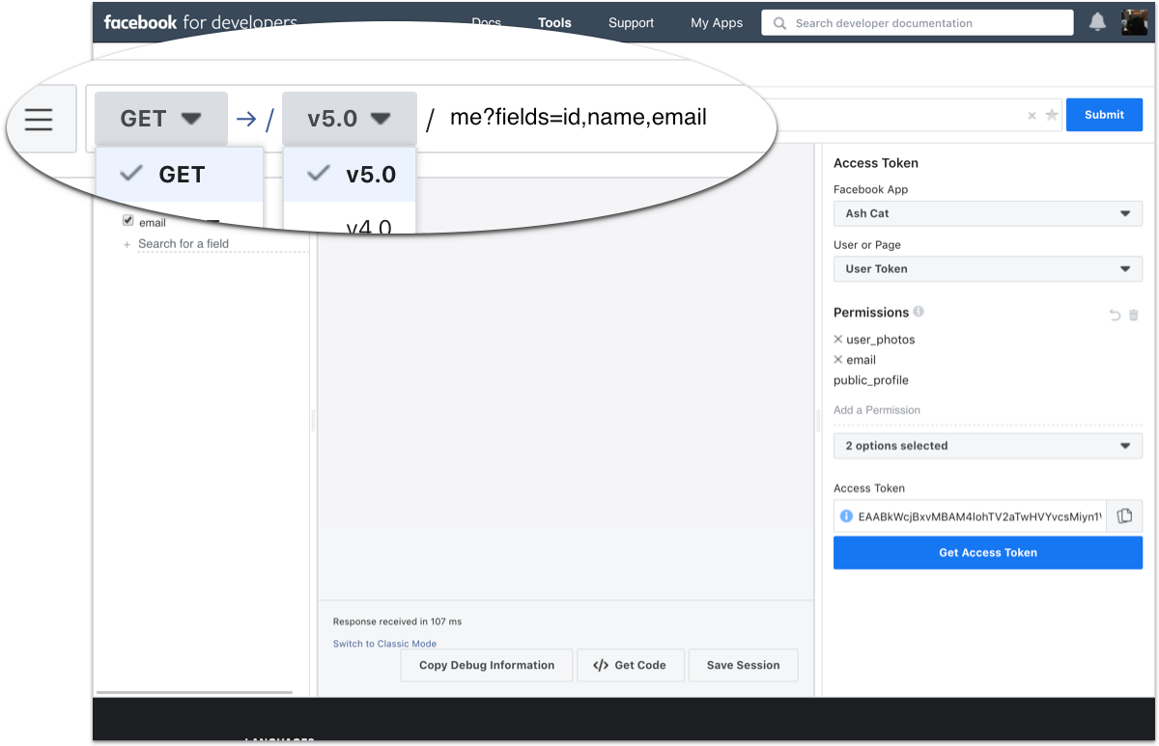

Khi bạn gửi truy vấn GET trên một nút, trình xem trường sẽ hiển thị tên của nút đó và các trường do API Đồ thị trả về. Bạn có thể sửa đổi truy vấn bằng cách tìm kiếm và chọn các trường mới, nhấp vào biểu tượng dấu cộng rồi chọn trong số các trường có sẵn hoặc bỏ chọn các trường không cần thiết. Những hành động này sẽ tự động cập nhật truy vấn của bạn trong trường chuỗi truy vấn.

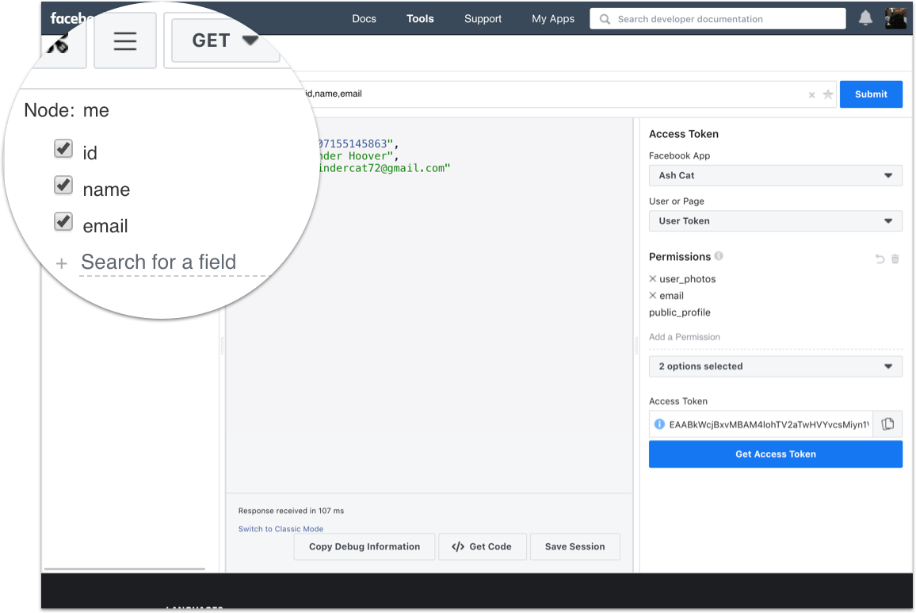

**5. Cửa sổ phản hồi**

Phản hồi cho truy vấn gửi sau cùng sẽ hiển thị tại đây.

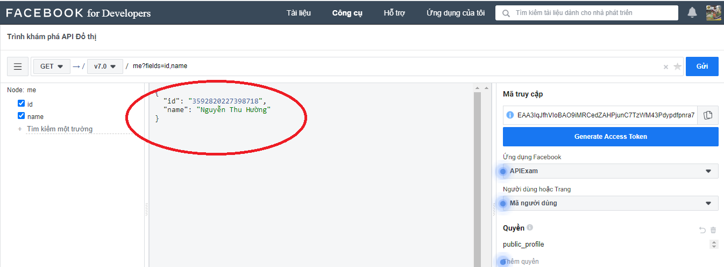

**6. Lấy mã (nhận mã)**

Nếu bạn hài lòng với truy vấn của mình, hãy nhấp vào nút **</>** **Get Code** (hoặc nút </> **Nhận mã)** để tạo mã mẫu dựa trên truy vấn đó. Thông thường, bạn sẽ không thể sao chép và dán trực tiếp mã mẫu vào ứng dụng của mình, nhưng mã mẫu này sẽ là một điểm khởi đầu hữu ích cho bạn.

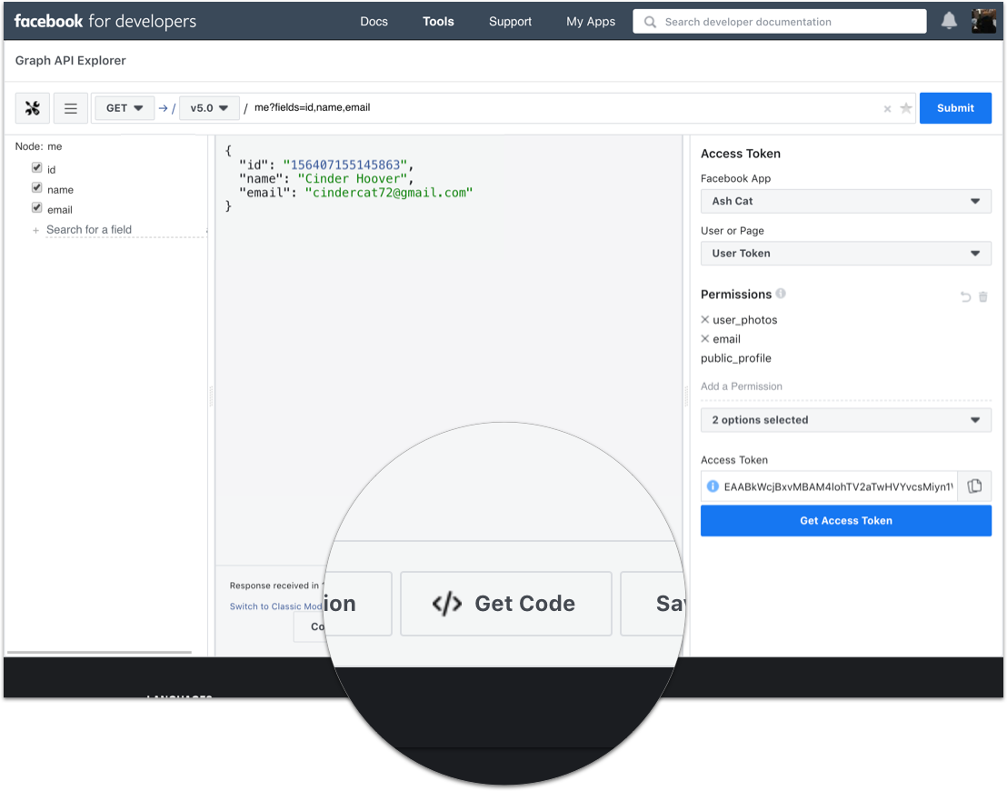

**7. Sao chép thông tin gỡ lỗi**

Nếu truy vấn tiếp tục bị lỗi và bạn không thể tìm ra lý do, sau đó bạn quyết định liên hệ với Bộ phận hỗ trợ nhà phát triển, hãy nhấp vào nút này để sao chép thông tin chi tiết về truy vấn và phản hồi vào bộ nhớ tạm. Bạn có thể gửi thông tin này kèm theo yêu cầu hỗ trợ để giúp chúng tôi tìm ra vấn đề.

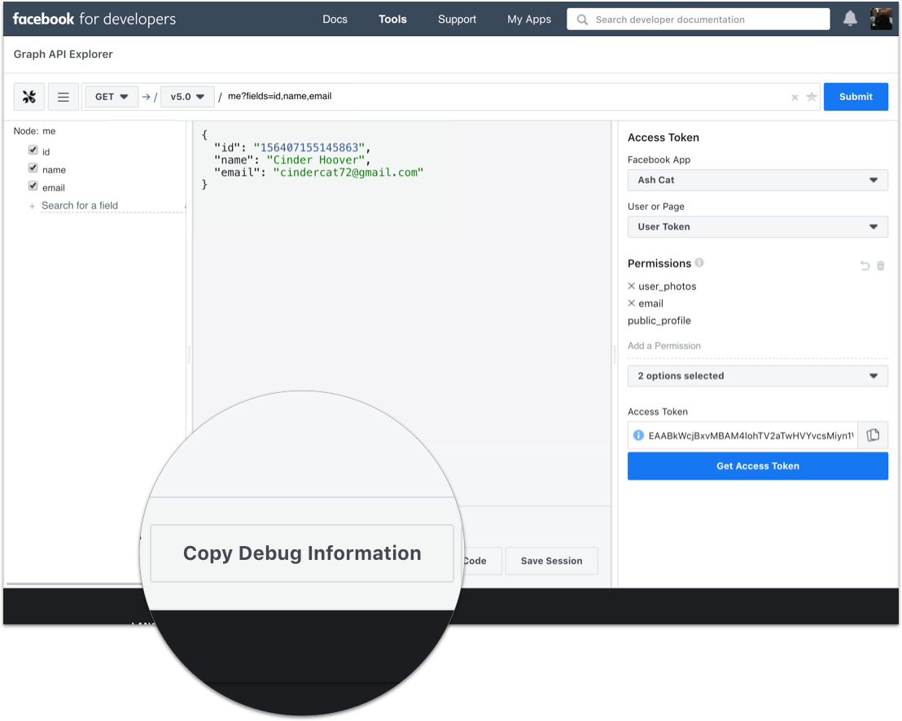

**7. Lưu phiên**

Nhấp vào nút **Lưu phiên** (**Save Session)** để lưu trạng thái của truy vấn, khi mã truy cập bị gỡ. Thêm liên kết tới phiên này nếu bạn quyết định liên hệ với Bộ phận hỗ trợ nhà phát triển.

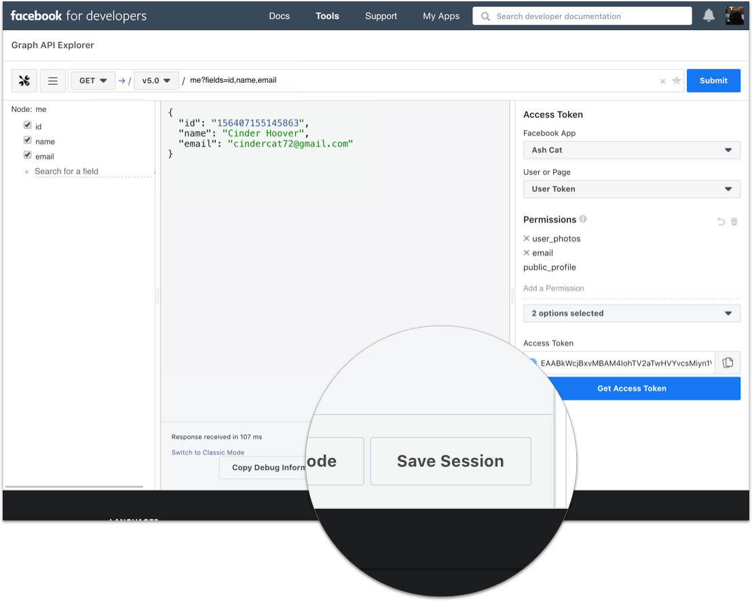

4.4. Cách tra cứu một số API của Facebook thường dùng

Để tra cứu tất cả danh sách API của Facebook ta truy cập vào link sau:

<https://developers.facebook.com/docs/graph-api>

Các bạn sẽ thấy toàn bộ các nội dung về Facebook API tại đây.

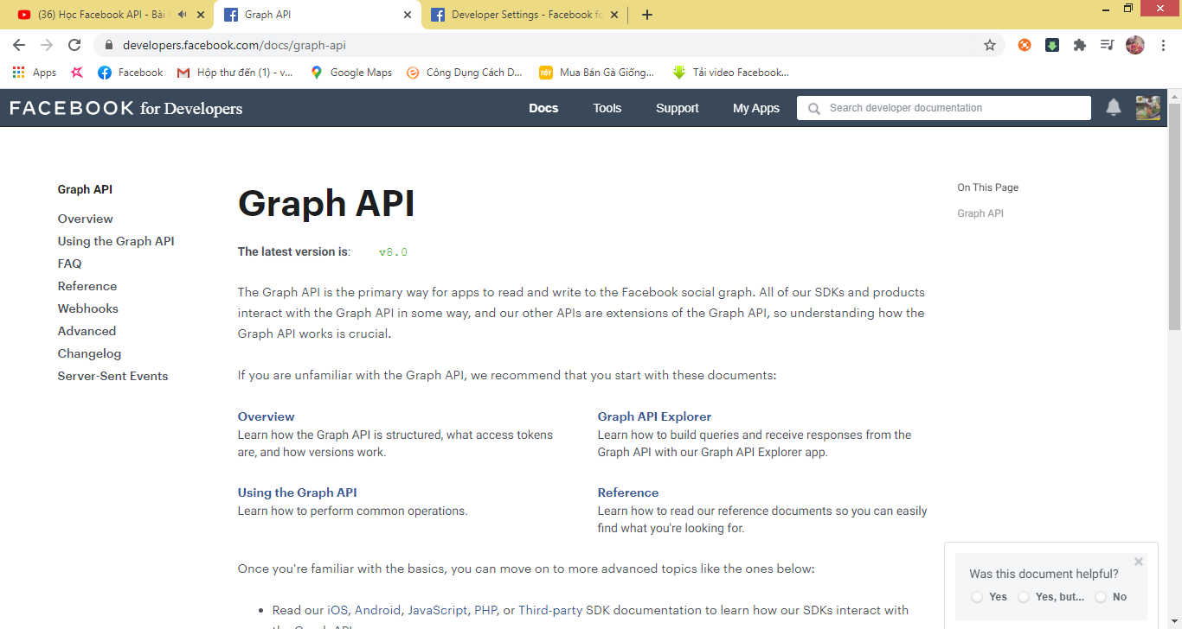

**Màn hình trang tra cứu API của Facebook**

Ta chọn mục **Reference** để tra cứu tất cả các node, các edge của các node đó và các field.

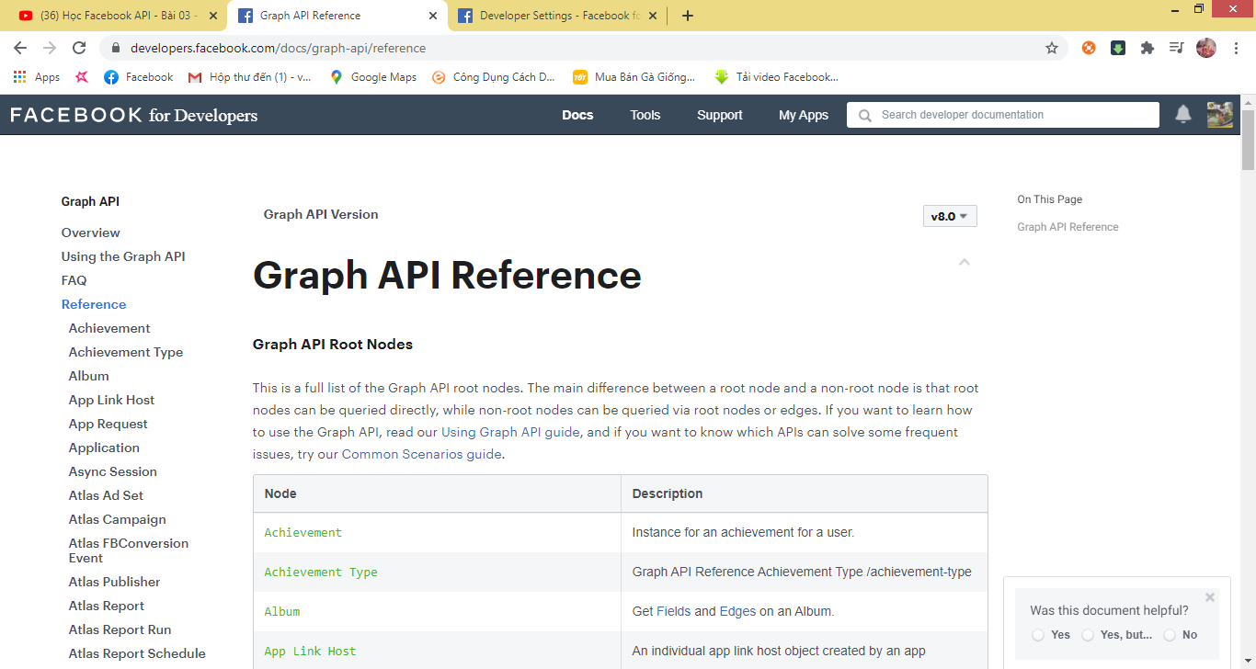

**Màn hình tra cứu các Graph API**

Tại đây ta thấy xuất hiện bảng tên các node và ý nghĩa của từng node. Khi ta chọn một node, nó sẽ hiện lên một subMenu của node đó. Trog subMenu đó sẽ hiển thị lên danh sách các edge của node đó. Ví dụ ta chọn node **User** sẽ hiển thị subMenu như sau:

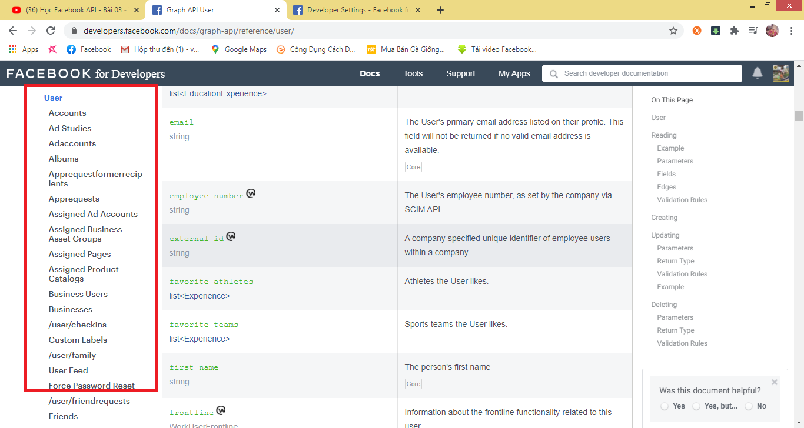

Bên phần nội dung bên phải sẽ xuất hiện hướng dẫn và có các field của node đó, ví dụ như sau:

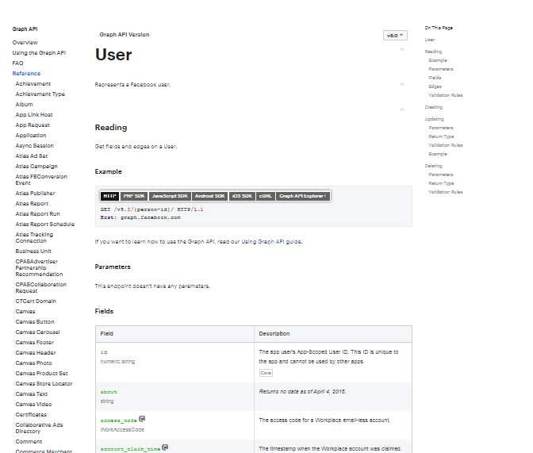

Để xem một edge của Node ta kích vào edge đó, ví dụ edge Albums của User như sau:

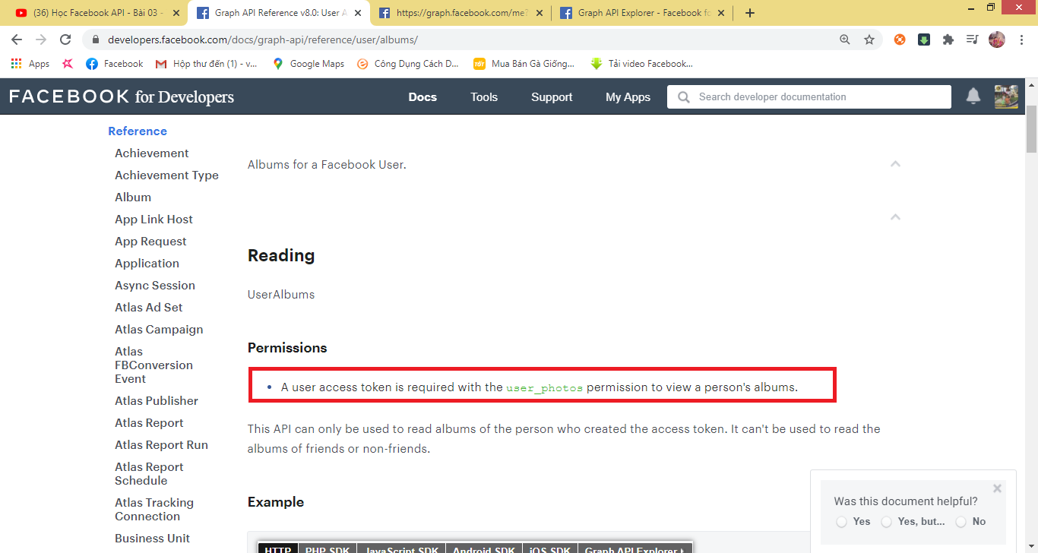

Các bạn có thể xem được các hướng dẫn sử dụng edge này trong phần nội dung bên phải. Ví dụ, các bạn sẽ xem được quyền cần có để truy cập đến edge đó trong phần **Permissions**, Ví dụ để truy cập đến Albums của User cần có quyền user_photos. Khi đó ta phải vào tạo accesstoken có chứa quyền này.

URL để truy cập đến một nút là [https://graph.facebook.com/id_node[/edge]?field=danh_sách_field&access_token=accessToken](https://graph.facebook.com/id_node%5b/edge%5d?field=danh_sách_field&access_token=accessToken), danh sách các Field cách nhau bởi dấu phẩy,ví dụ để truy vấn vấn đến user của tài khoản đang đăng nhập để lấy ra id,name và birthday:

<https://graph.facebook.com/me?fields=id,name,birthday&access_token=accessToken>.

**Chú ý: Quyền truy cập đến ứng dụng:**

Với một nhà phát triển ứng dụng, khi xây dựng ứng dụng dùng Facebook API ban đầu chỉ sử dụng được với chính acount (tài khoản) mà tạo ra ứng dụng đó. Để có thể đưa ứng dụng sử dụng được đại trà thì sau khi xây dựng xong ứng dụng cần được Facebook xét duyệt. Để nhìn thấy Phần xét duyệt ứng dụng ta vào ứng dụng trong **developers** sau đó chọn mục **App Review** như sau:

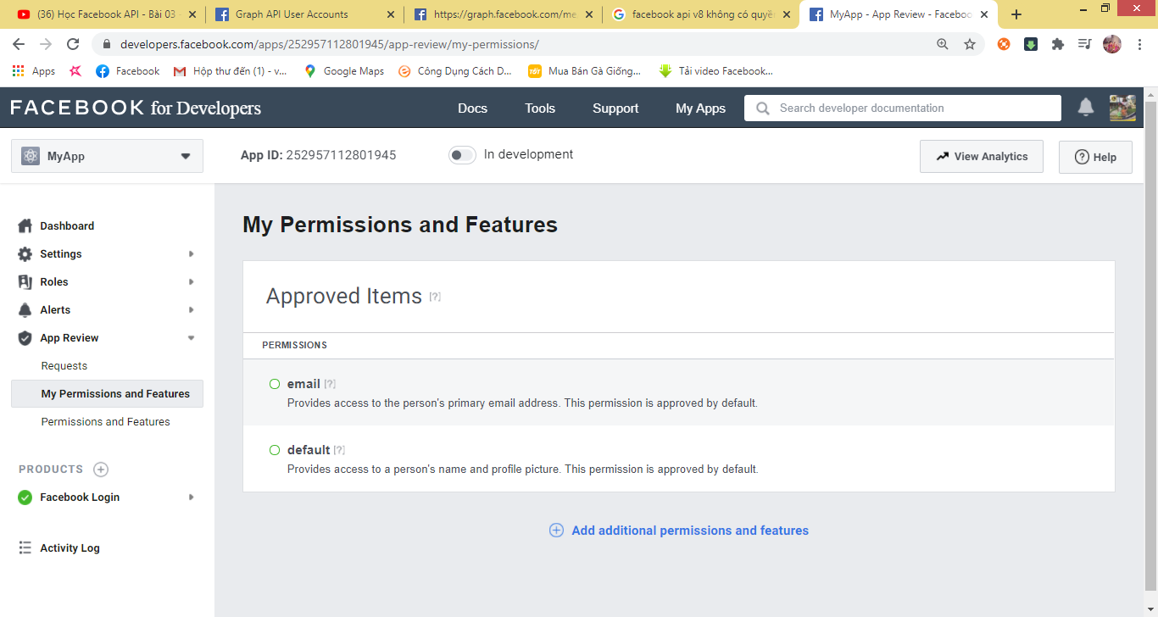

Trong phần **Approved Items** là các quyền được cấp cho ứng dụng. Mặc định Facebook cung cấp cho ứng dụng mới được tạo ra 2 quyền là email (quyền truy cập để xem địa chỉ email người dùng) và quyền default (quyền truy cập vào tên, ảnh đại diện của người dùng). Để có thể xin cấp các quyền mới ta có thể nhấn vào nút  [**Add additional permissions and features**](https://developers.facebook.com/apps/252957112801945/app-review/permissions/) xuất hiện giao diện như sau:

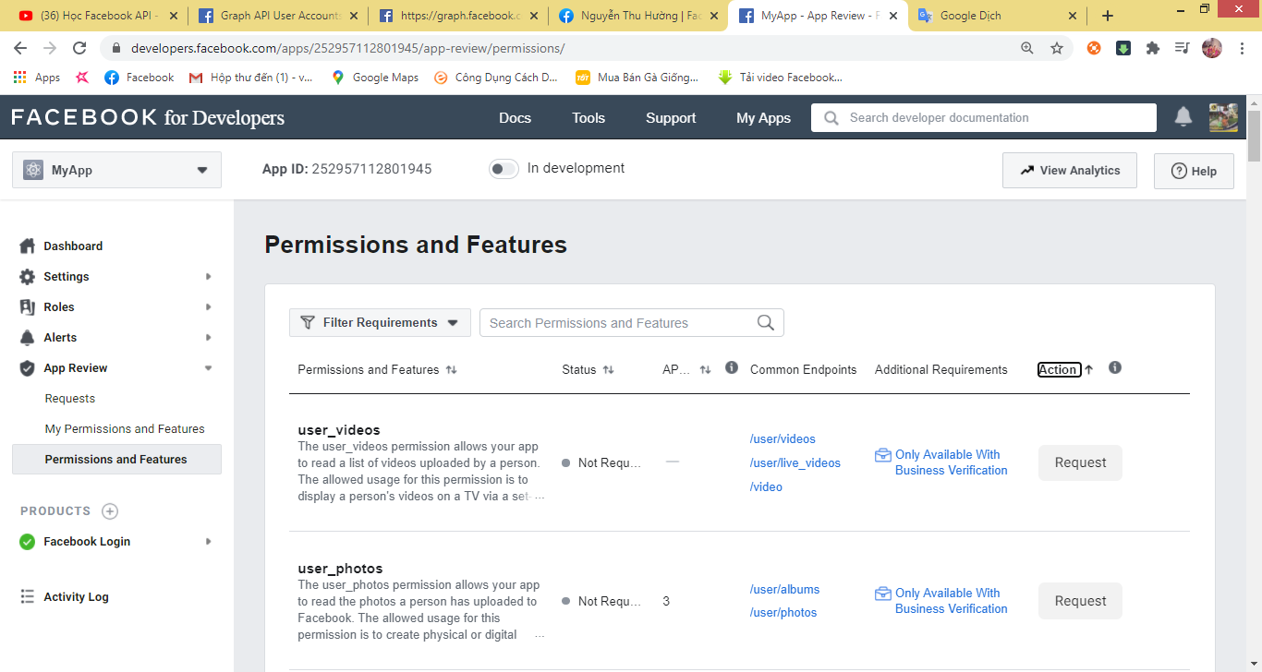

Sau đó bạn có thể gửi các yêu cầu xin cấp quyền tương ứng cho Facebook.

4.5. Lập trình sử dụng Facebook API

Trong phần này, giáo trình chủ yếu hướng dẫn các bạn có thể xây dựng các ứng dụng minh họa cho việc sử dụng các API của Facebook.

4.5.1. Facebook Social Plugin

Facebook Social Plugin giúp các bạn có thể chèn vào trang web của mình các thành phần phổ biến của facebook như:

- Nút like

- Nút share

- Khung liên kết Fanpage

- Khung bình luận thông qua tài khoản Facebook

….

Để sử dụng thành phần này ta làm theo các bước sau:

**Bước 1:** Truy cập vào trang <https://developers.facebook.com/> để tạo ứng dụng mới hoặc ta có thể dùng lại các ứng dụng đã có. Sau bước này ta tạo được 1 ứng dụng với ID của ứng dụng đó. Ví dụ như:

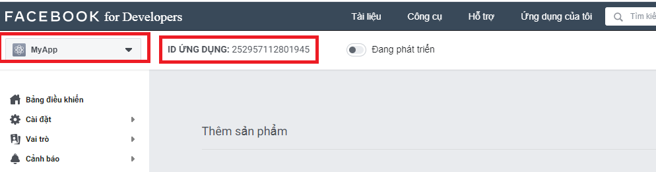

**Bước 2:** Vào trang <https://developers.facebook.com/products/> chọn Social Intergrations, sau đó bạn chọn link **Docs** của mục Social Plugins

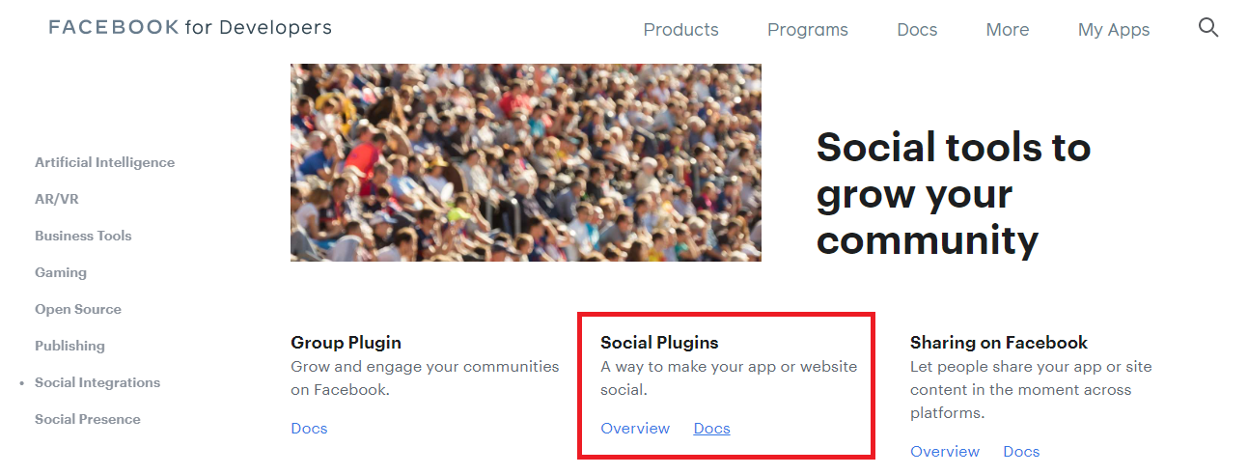

Kết quả đưa các bạn đến trang tài liệu hướng dẫn cách dùng **Facebook Social Plugins** như sau:

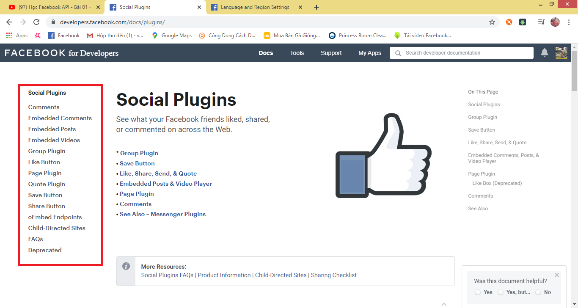

Phần danh mục bên trái (khung đỏ trên hình) chứa các Social Plugins mà Facebook hiện tại đang hỗ trợ. Danh sách này thường xuyên được thay đổi thông qua các lần cập nhật của Facebook. Trong phần hướng dẫn dưới dây, giáo trình sẽ hướng dẫn các bạn các plugin cơ bản như: tạo nút like nút share, phần comment, chia sẻ link fanpage.

**Bước 3:** Để tạo nút like, ta tiếp tục chọn mục **Like button**, ta sẽ nhận được trang hướng dẫn từng bước việc các bạn chèn nút Like vào trang web. Các bạn chú ý đến mục **Like Button Configurator** để thiết lập cho nút Like. Ví dụ như sau:

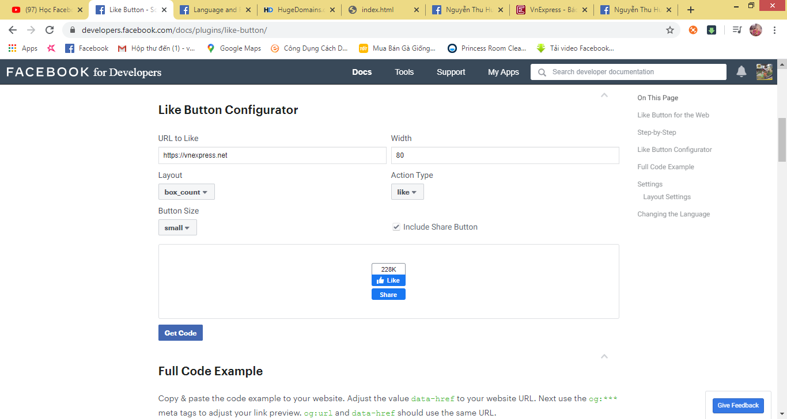

**Trong đó:**

+ URL to like: chính là địa chỉ trang web mà các bạn muốn like và share

+ Layout: Chế độ hiển thị của nút Like

+ Button size: Chọn chế độ kích thước cho nút

+ Width: thiết lập kích thước của nút

+ Action type: Chọn kiểu like hoặc recommend

+ Include Share Button: nếu được chọn sẽ hiển thị kèm theo nút Share

Sau đó ta kích chọn nút **Get Code**  để lấy ra mã lệnh và hướng dẫn của phần chèn nút Like và share và trang web.

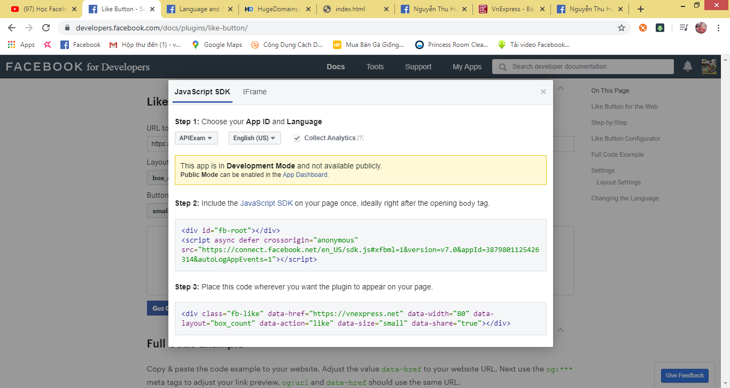

**Bước 4:** Tạo file index.html với mã lệnh như sau.(Với đoạn lệnh để chèn nút like và share được lấy ở bước hướng dẫn trên)

<!DOCTYPE html>

<html lang="en" xmlns="http://www.w3.org/1999/xhtml">

<head>

<meta charset="utf-8" />

<title></title>

</head>

<body>

<div id="fb-root"></div>

<script async defer crossorigin="anonymous" src="https://connect.facebook.net/en_US/sdk.js#xfbml=1&version=v7.0&appId=252957112801945&autoLogAppEvents=1"></script>

<!-----Hiển thị nút Like----->

<div class="fb-like" data-href="https://vnexpress.net" data-width="80" data-layout="box_count" data-action="like" data-size="small" data-share="true"></div>

</body>

</html>

**Bước 5:** Chạy thử file index.html kết quả như sau:

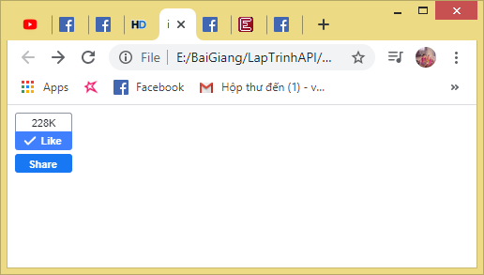

Chia sẻ thử lên face thấy kết quả như sau:

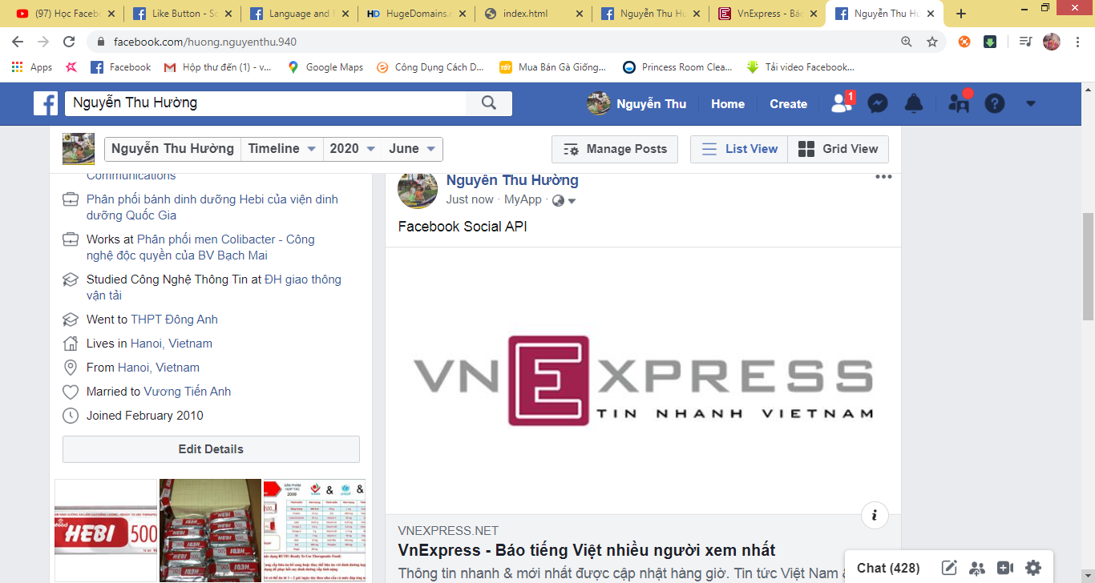

**Gợi ý thêm:** Tương tự đối với chức năng Page Button (chia sẻ link Fanpage). Ta cũng thiết lập như sau:

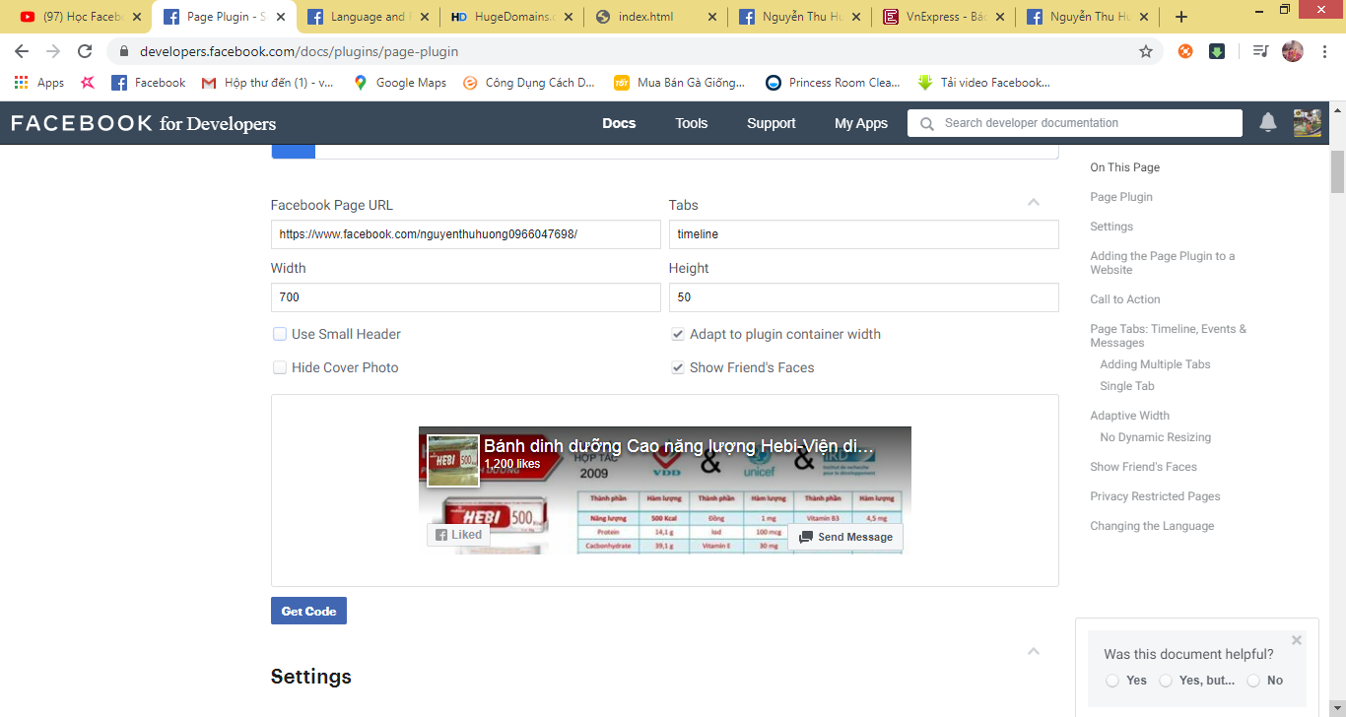

Sau đó nhấn **Get code** để lấy mã lệnh, rồi tiếp tục thêm phần hiển thị link fane page trong file index.html như sau:

<!DOCTYPE html>

<html lang="en" xmlns="http://www.w3.org/1999/xhtml">

<head>

<meta charset="utf-8" />

<title></title>

</head>

<body>

<div id="fb-root"></div>

<script async defer crossorigin="anonymous" src="https://connect.facebook.net/en_US/sdk.js#xfbml=1&version=v7.0&appId=252957112801945&autoLogAppEvents=1"></script>

<!-----Hiển thị nút Like----->

<div class="fb-like" data-href="https://vnexpress.net" data-width="80" data-layout="box_count" data-action="like" data-size="small" data-share="true"></div>

<!----Hiển thị Fanpage-->

<div class="fb-page" data-href="https://www.facebook.com/nguyenthuhuong0966047698/" data-tabs="timeline" data-width="700" data-height="50" data-small-header="false" data-adapt-container-width="true" data-hide-cover="false" data-show-facepile="true"><blockquote cite="https://www.facebook.com/nguyenthuhuong0966047698/" class="fb-xfbml-parse-ignore"><a href="https://www.facebook.com/nguyenthuhuong0966047698/">Bánh dinh dưỡng Cao năng lượng Hebi-Viện dinh dưỡng Quốc Gia</a></blockquote></div>

</body>

</html>

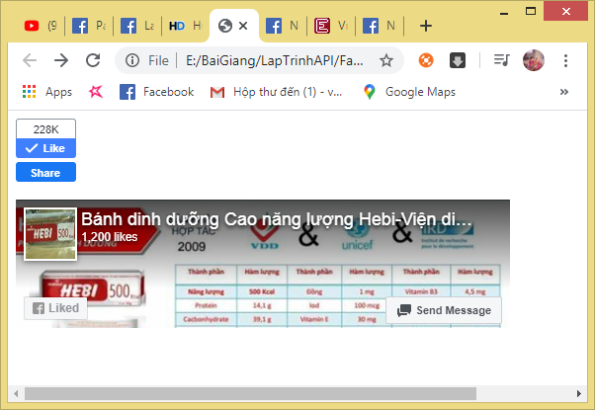

Khi click vào link fanpage sẽ đưa bạn đến trang Fanpage “Bánh dinh dưỡng cao năng lượng Hebi-Viện dinh dưỡng Quốc Gia”

4.5.2. Facebook Login

Đây là tính năng giúp bạn có thể đăng nhập thông qua các tài khoản facebook bằng một vài click đơn giản (thay vì việc phải nhập các thông tin khi đăng nhập như truyền thống). Hiện nay, tính năng này được sử dụng phổ biến trên các website cũng như các forum…

**Bước 1: Thiết lập các tham số cho ứng dụng để có thể sử dụng thành phần Facebook Login.**

Vào trang <https://developers.facebook.com> , sau đó chọn đến trang ứng dụng MyApp (ứng dụng đã tạo từ trước).

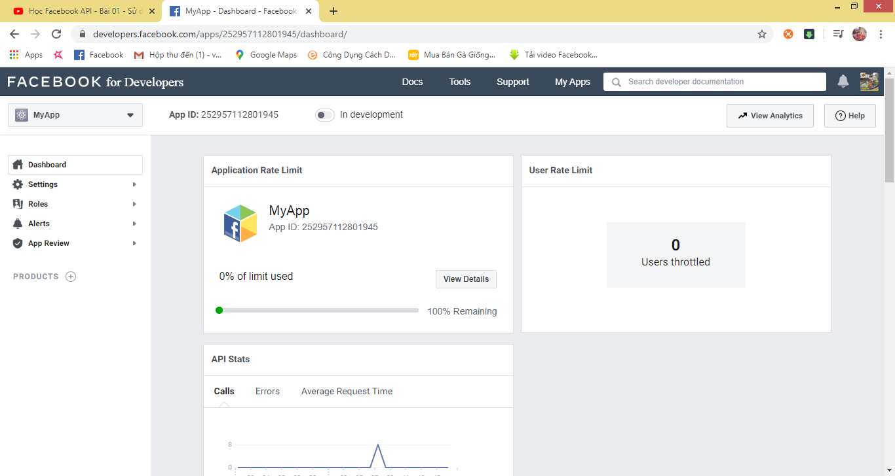

Chọn mục PRODUCTS, sau đó chọn **Set up** của thành phần Facebook Login để cài đặt nó.

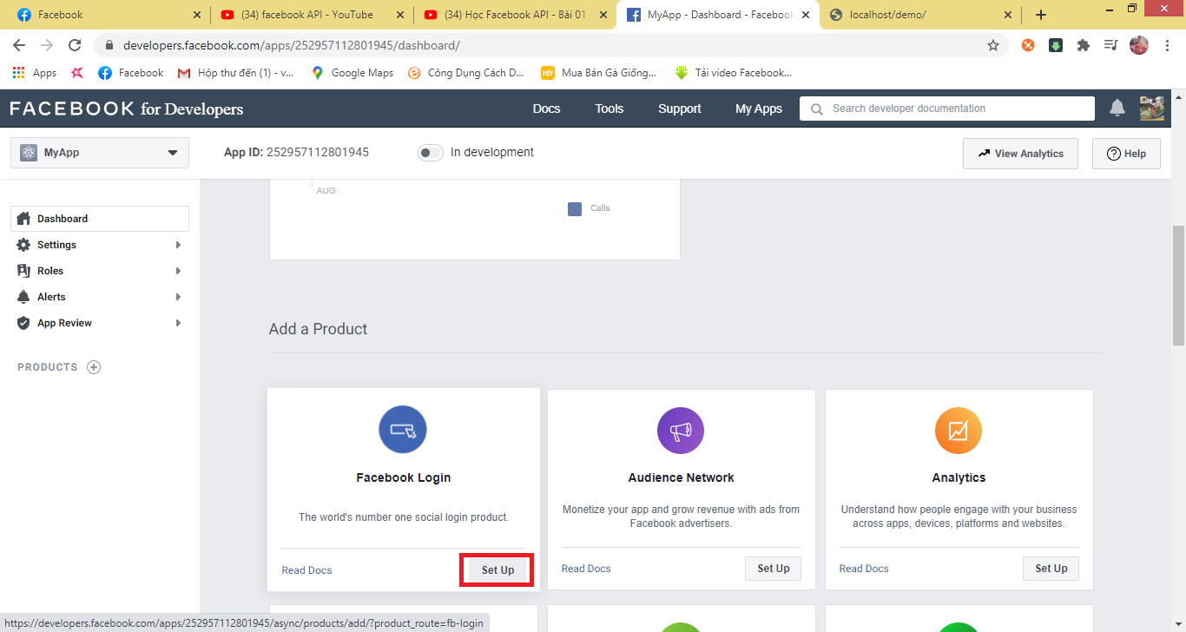

Sau đó xuất hiện giao diện sau:

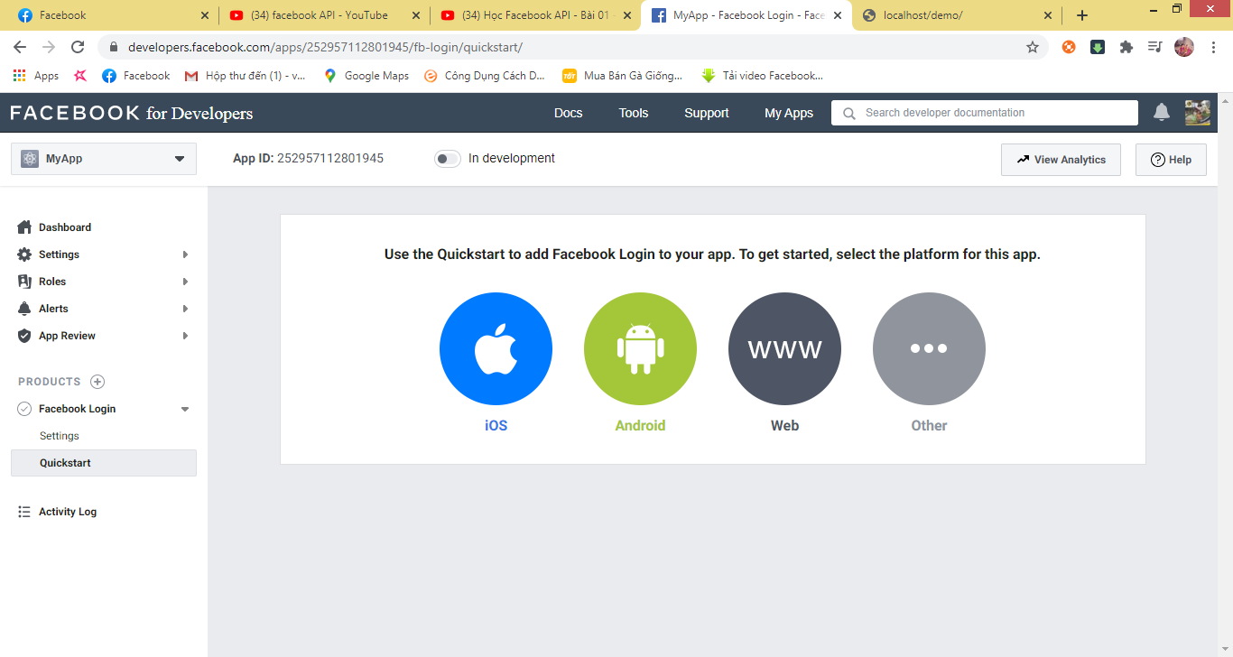

Ở giao diện này ta sẽ chọn loại ứng dụng sử dụng Facebook Login, ở phần hướng dẫn này ta chọn Web. Sau đó điền URL của website sử dụng để đăng nhập trong mục Site URL như sau:

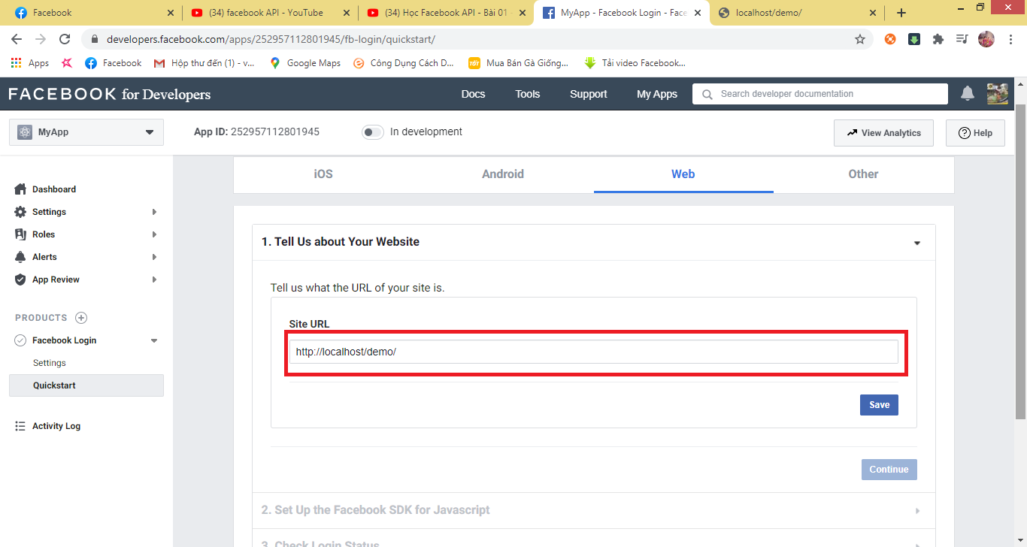

Tiếp đó, chúng ta sẽ điền URL của web site sử dụng để sử sụng đăng nhập trong mục **Valid Oauth for Redirect URIs** của nhánh **Settings** như sau:

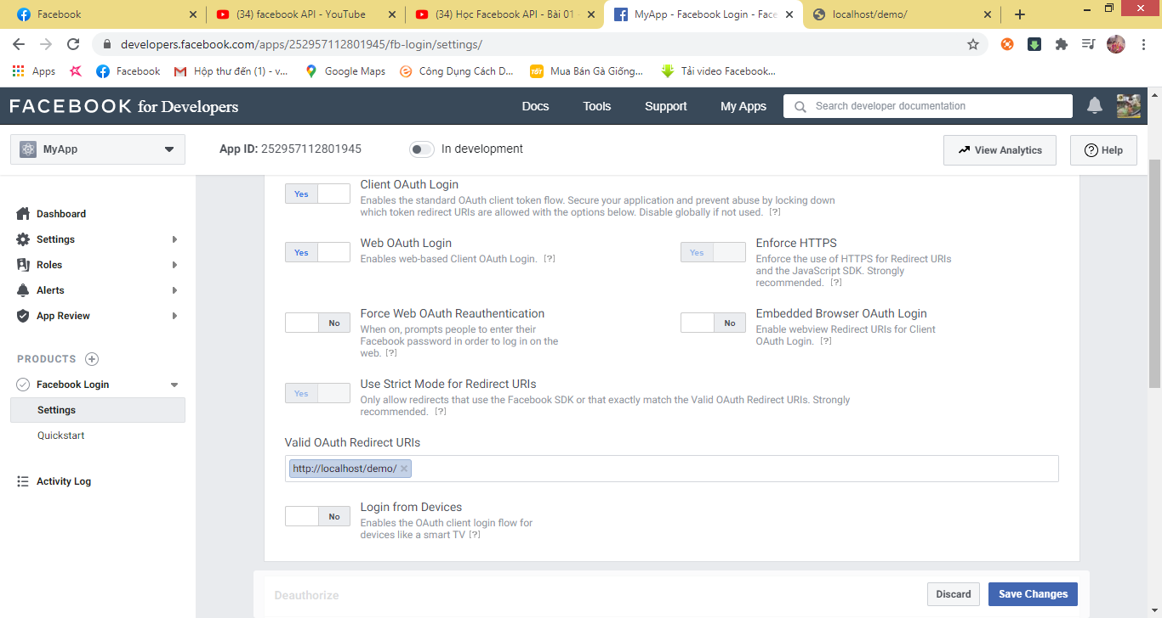

Tiếp đó chọn **Save Changes**. Tiếp đó ta chọn mục Settings/Basic của ứng dụng rồi điền App domain là tên domain của website sử dụng Facebook login.

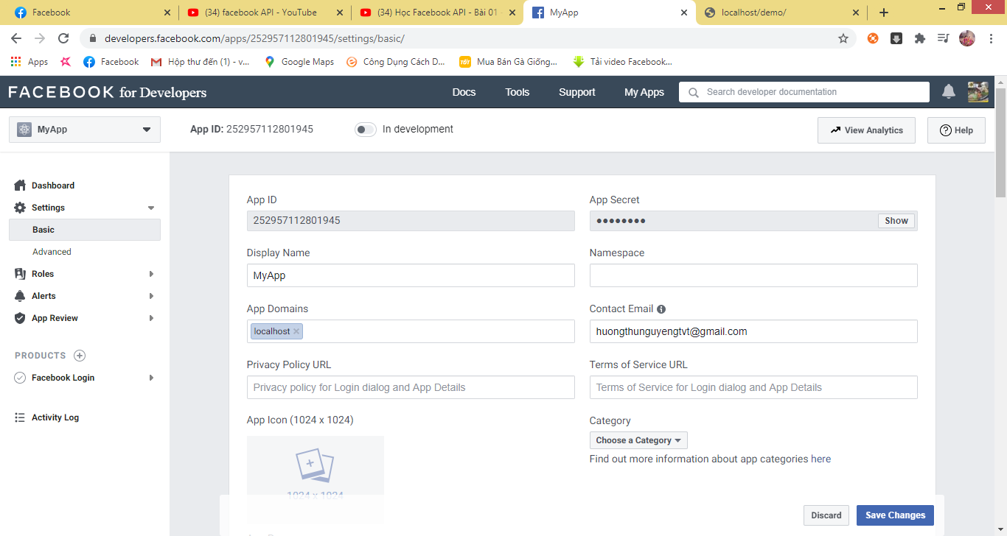

**Bước 2: Tạo ứng dụng sử dụng Facebook Login**

Để lấy hướng dẫn tạo trang Login bằng Facebook ta quay lại màn hình chính của trang ứng dụng **MyApp.** Trong nhánh **Facebook Login** ta chọn **Quick start** như sau

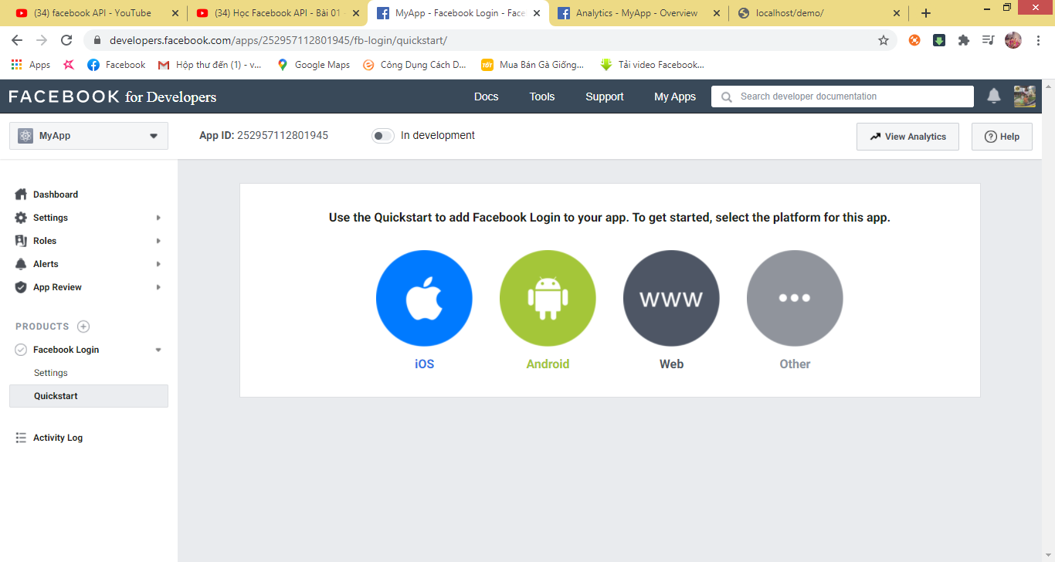

Sau đó ta chọn loại ứng dụng là Web. Sau đó điền URL của website dùng để đăng nhập như sau :

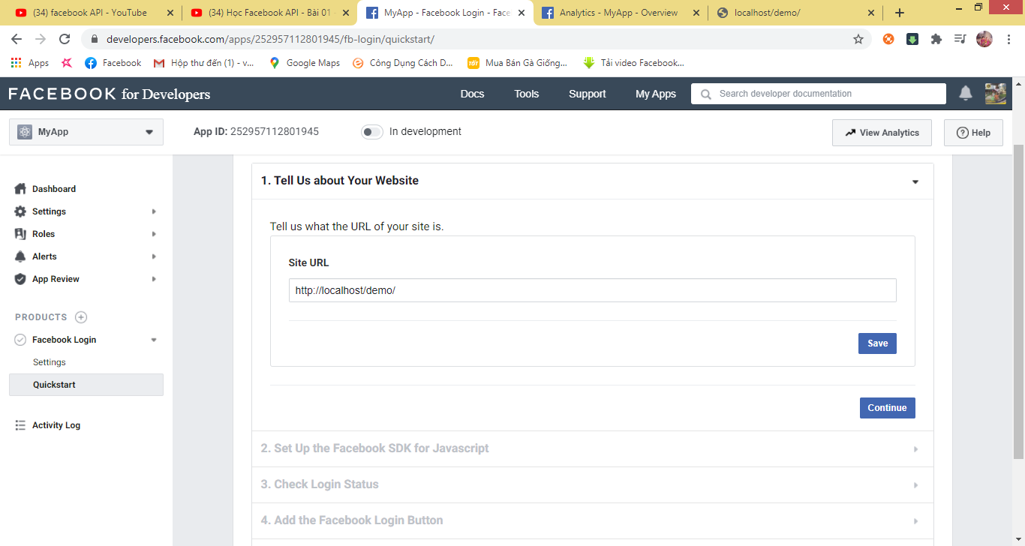

Sau đó chọn save, và Continue. Tiếp tục đến mục tiếp theo ta cài đặt Facebook SDK bằng Java Script. Bạn coppy mã lệnh java Script vào website:

<script>

window.fbAsyncInit = function() {

FB.init({

appId : '{your-app-id}',

cookie : true,

xfbml : true,

version : '{api-version}'

});

FB.AppEvents.logPageView();

};

(function(d, s, id){

var js, fjs = d.getElementsByTagName(s)[0];

if (d.getElementById(id)) {return;}

js = d.createElement(s); js.id = id;

js.src = "https://connect.facebook.net/en_US/sdk.js";

fjs.parentNode.insertBefore(js, fjs);

}(document, 'script', 'facebook-jssdk'));

</script>

Tiếp theo, ta viết mã lệnh kiểm tra trạng thái Login facebook như sau:

FB.getLoginStatus(function(response) {

statusChangeCallback(response);

});

{

status: 'connected',

authResponse: {

accessToken: '...',

expiresIn:'...',

signedRequest:'...',

userID:'...'

}

}

Tiếp theo ta thêm nút Login vào website.

<fb:login-button

scope="public_profile,email"

onlogin="checkLoginState();">

</fb:login-button>

**Bước 3 :** Chạy thử. Ta có giao diện sau :

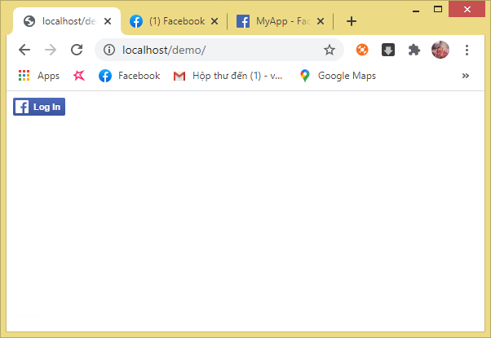

Khi nhấn nút Login có hai trường hợp xảy ra :

-Trường hợp 1: Nếu ta chưa Login vào facebook sẽ hiển thị trang Login vào Facebook.

- Trường hợp 2: Nếu ta đã Login vào facebook thì website sẽ vẫn ở lại trang hiện tại.

4.5.3. Làm việc với Facebook API thông qua Javascript SDK

Ta có thể dùng thư viện JavaScript SDK để gọi đến các API của Facebook (ngoài ra ta cũng có thể sử PHP SDK, C++ SDK, IOS SDK, …). Để xem các hướng dẫn sử dụng JavaScript SDK, ta truy cập vào link sau : <https://developers.facebook.com/docs/>, sau đó ta chọn JavaScript SDK như sau :

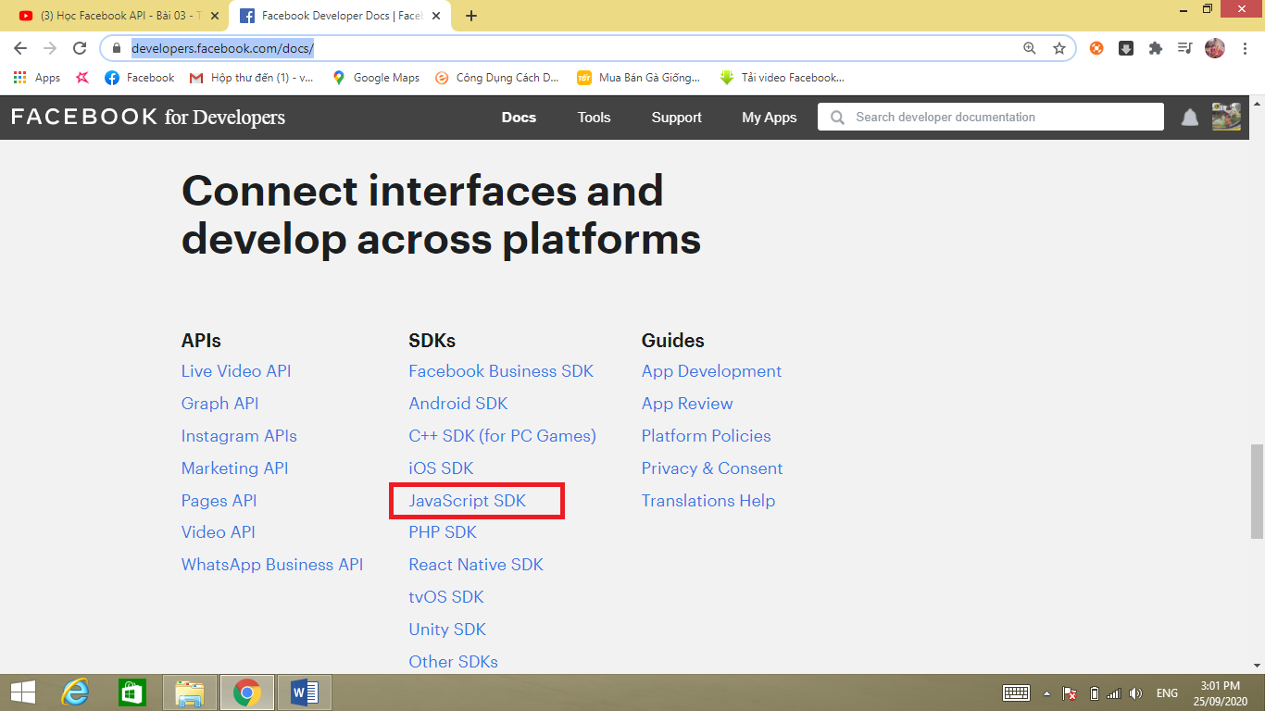

Sau khi chọn JavaScript SDK sẽ đưa ta đến trang hướng dẫn sử dụng JavaScipt để gọi các Facebook API như sau :

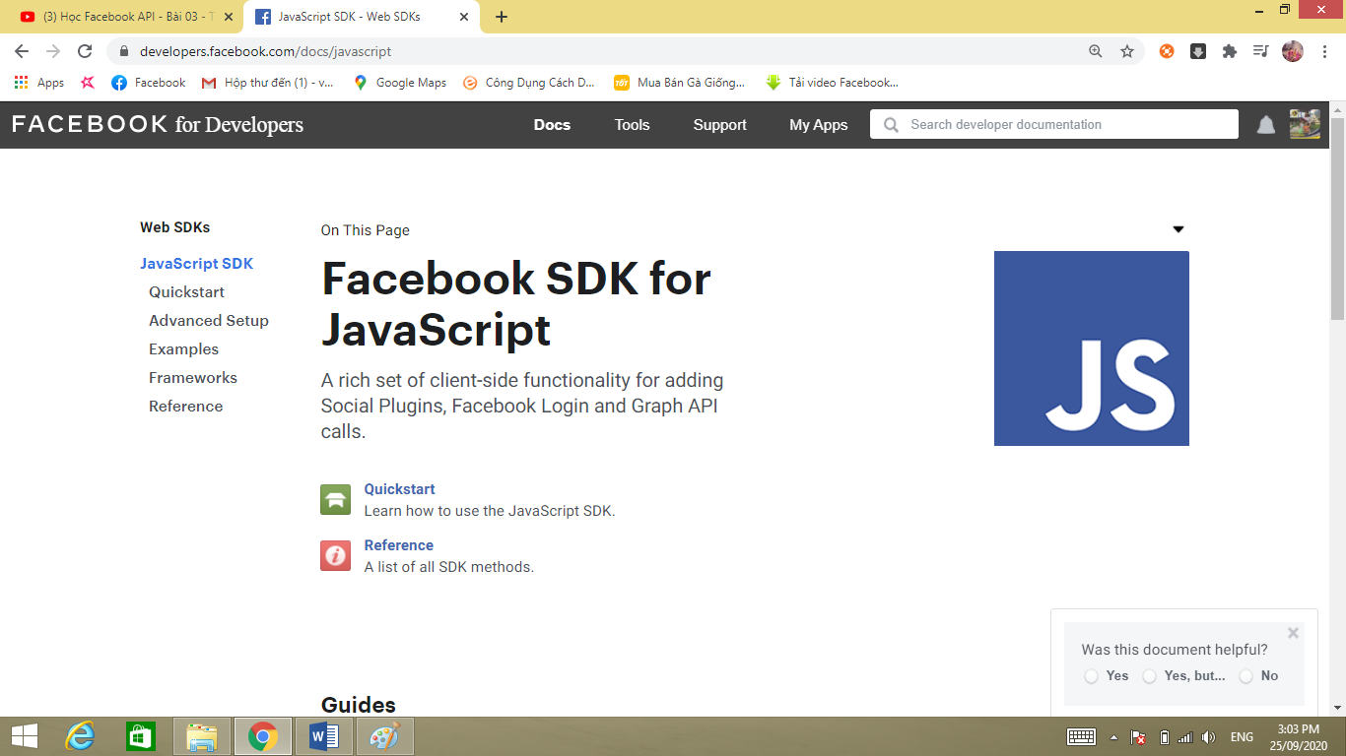

Tại đây để xem hướng dẫn về cách làm việc với Graph API, ta chọn **Reference 🡪 Graph API** như sau :

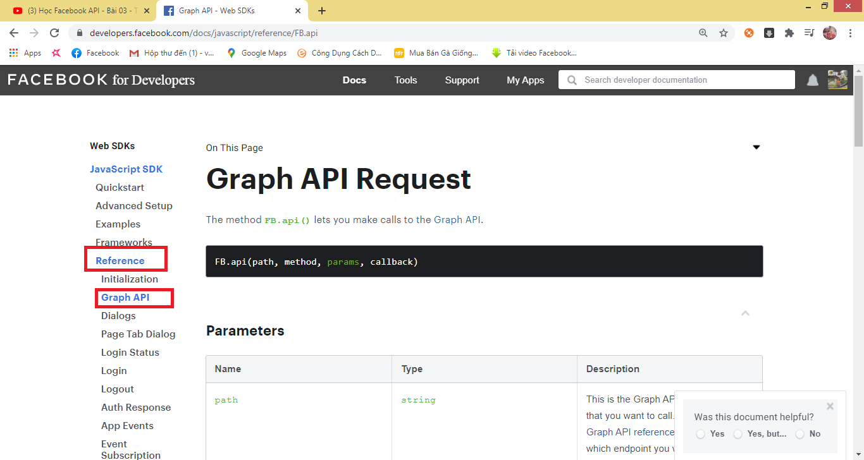

**Cú pháp chú ý trong phần này như sau :**

Ta dùng hàm ***FB.api()*** để gọi đến các Graph API, cú pháp như sau :

FB.api(path, method, params, callback)

Trong đó:

+ path: Là địa chỉ URL (là URL chứa API facebook) mà ta muốn truy cập tới.

+ method: Là giao thức HTTP để gọi đến phần path (chủ yếu ta hay dùng là get, post hoặc delete).

+ params: Là các trường thông tin (Field) cần lấy ra, hoặc cần gửi lên Facebook.

+ callback: hàm xử lý các kết quả trả vể.

**Ví dụ 1:** Đọc trang Facebook

FB.api('/113124472034820', function(response) {

console.log(response);

});

**Ví dụ 2:** Lấy ra Last Name của người dùng hiện thời

FB.api('/me', {fields: 'last_name'}, function(response) {

console.log(response);

});

**Ví dụ 3:** Đăng trạng thái của người dùng hiện thời

var body = 'Reading JS SDK documentation';

FB.api('/me/feed', 'post', { message: body }, function(response) {

if (!response || response.error) {

alert('Error occured');

} else {

alert('Post ID: ' + response.id);

}

})

**Ví dụ 4:** Xóa một bài Post trước đó

var postId = '1234567890';

FB.api(postId, 'delete', function(response) {

if (!response || response.error) {

alert('Error occured');

} else {

alert('Post was deleted');

}

});